# P r e s s e i n f o r m a t i o n

Akkurat befestigte Dachbahnen

**isoweld B: SFS stellt neueste, akkubetriebene**

**Gerätegeneration der bewährten Feldbefestigung vor**

*Regen, Wind, UV-Strahlung: Das Flachdach ist vielen Witterungseinflüssen ausgesetzt. Deshalb ist es wichtig, bereits bei der Befestigung der Dachbahnen eine solide Basis zu schaffen. Mit dem Feldbefestigungssystem isoweld von SFS ist dies seit vielen Jahren möglich. Denn hier erfolgt die Befestigung durch Induktionsschweißen über die gesamte Dachfläche und sichert so die Funktionstüchtigkeit und Langlebigkeit. Für mehr Flexibilität und Ergonomie bei der Montage bietet SFS jetzt mit isoweld B und isoweld B mobile Akku-Versionen der Induktionsschweißgeräte – zum Kauf oder zur Miete – an.*

Damit Gebäudebetreiber von einem langlebigen und funktionstüchtigen Flachdachaufbau profitieren, spielt die Lagesicherung der Dachabdichtung eine entscheidende Rolle. Dafür bietet SFS eine wirtschaftliche und schnelle Lösung: das durchdringungsfreie System isoweld. Die Feldbefestigung kombiniert – auf Wunsch vormontierte – Lastverteilteller, Tüllen und Befestiger sowie ein Induktionsschweißgerät für eine effiziente Abdichtungsmontage. Das Besondere: Die Befestigung der Dachbahn erfolgt direkt auf der Dämmschicht. Eine zusätzliche Fixierung der Wärmedämmung ist nicht erforderlich.

**Mehr Flexibilität mit isoweld B**

Für mehr Unabhängigkeit und Mobilität im Einsatz sorgt SFS jetzt mit der neuesten Gerätegeneration der Induktionsschweißgeräte. isoweld B und isoweld B mobile sind erstmals akkubetrieben und ermöglichen somit ein vom Strom unabhängiges Schweißen. Während mit einem Akku im Gerät gearbeitet wird, lädt sich ein zweiter bereits voll auf. So entfallen Wartezeiten durch das Aufladen der Akkus und es kann nahtlos mit dem Gerät weitergearbeitet werden. Neben einer automatischen Standby-Funktion, die den Stromverbrauch reduziert, verfügt die aktuelle Geräteversion über eine Kalibrierung, die bei jedem Gerätestart erzwungen wird. Das zahlt vor allem auf den Sicherheitsaspekt ein. Denn dadurch wird beispielsweise die Funktionsfähigkeit wichtiger Komponenten sichergestellt. Probleme wie Fehlfunktionen können so frühzeitig erkannt werden, bevor sie zu einer Gefahr werden. Außerdem sichert die Kalibrierung die Qualität der Verschweißung. Für mehr Transparenz sind die akkubetriebenen Schweißgeräte zudem mit einem Tages-Schweißpunktzähler ausgestattet. Damit ist es möglich nachzuvollziehen, wie viele Lastverteilteller korrekt verschweißt wurden.

**Stationär und mobil**

Um unterschiedliche Einsatzszenarien abzudecken, bietet SFS zwei Gerätevarianten mit gleichen Kernfunktionen an: das Standgerät isoweld B und eine mobile Variante, das isoweld B mobile. Die Standversion eignet sich vor allem für Anwendungen auf größeren Dachflächen. Durch ihre robuste Bauweise bietet sie eine hohe Zuverlässigkeit und Bedienkomfort bei langen Einsatzzeiten. Zudem ermöglicht sie ein ergonomisches Arbeiten in aufrechter Körperhaltung. Im Gegensatz dazu zeichnet sich das mobile Gerät durch eine kompaktere Bauweise aus, die eine höhere Flexibilität im Einsatz bietet. Damit überzeugt es vor allem bei Arbeiten in schwer zugänglichen oder beengten Bereichen. Beide Gerätetypen sind grundsätzlich für die gängigen Dachbahnen wie PVC, FPO und EPDM geeignet.

**Umfangreicher Mietgeräteservice**

isoweld B und isoweld B mobile werden nicht nur zum Kauf, sondern auch zur Miete angeboten. Letztere Option bietet dem Kunden viele Vorteile. Denn der Mietservice von SFS hilft, optimale Ergebnisse zu erzielen und langfristig Kosten zu sparen. Zudem werden die Mietgeräte regelmäßig gewartet, um so ergonomisches Arbeiten und höchste Zuverlässigkeit zu gewährleisten. Darüber hinaus profitieren Kunden von einer individuellen Beratung, flexiblen Mietdauern, fairen Preisen und einer unkomplizierten Logistik inklusive Einweisung vor Ort.

ca. 3.900 Zeichen

|  |
| --- |
| **Über SFS:**  Inventing success together: Dafür steht die Schweizer Unternehmensgruppe SFS und ihre deutsche Niederlassung im hessischen Oberursel. Als Spezialist für Befestigungslösungen rund um die Gebäudehülle bietet das Unternehmen innovative Produkte für zahlreiche Anwendungsgebiete in Industrie und Handwerk. Im Fokus stehen Befestigungssysteme für den Bereich der mechanischen Flachdachbefestigung, den Metallleicht- und Stahlbau, die Fenstermontage, den Holz- und Fassadenbau und modulare Bausysteme. Mit mehr als 50 Jahren Erfahrung in der mechanischen Befestigungstechnik und einer eigenen Forschungs- und Entwicklungsabteilung erfüllen die hochwertigen Systeme von SFS hohe Ansprüche an Sicherheit, Umweltschutz und Wirtschaftlichkeit. |

Bildunterschriften

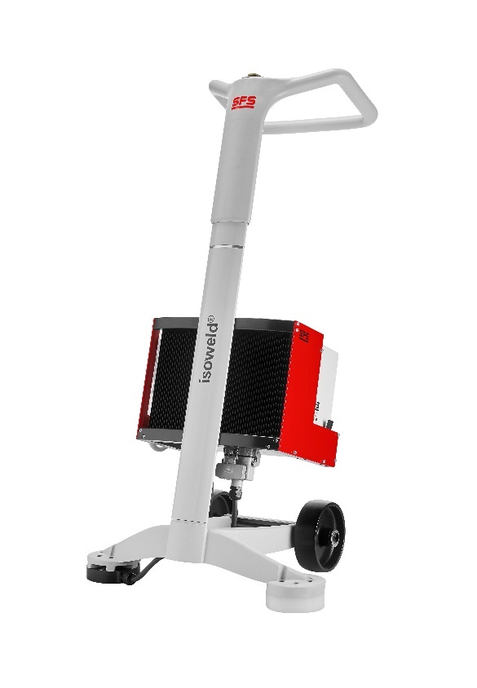

[24-09 isoweld B]

*Hohe Zuverlässigkeit und Bedienkomfort: Das Standgerät isoweld B überzeugt durch seine robuste Bauweise und ermöglicht ergonomisches Arbeiten in aufrechter Körperhaltung.*

Bildquelle: SFS

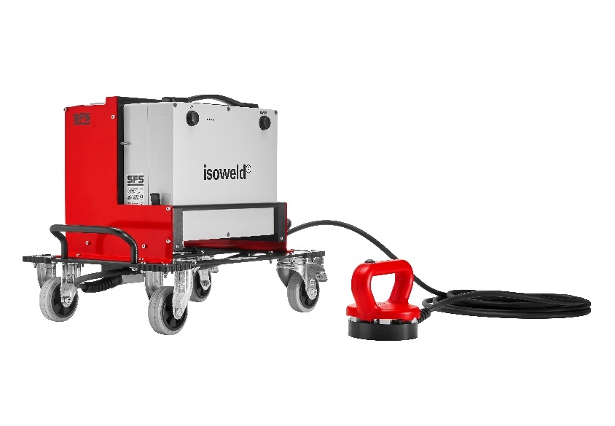

[24-09 isoweld B mobile]

*isoweld B mobile bietet durch die kompaktere Bauweise mehr Flexibilität im Einsatz – vor allem bei Arbeiten in schwer zugänglichen oder beengten Bereichen.*

Bildquelle: SFS

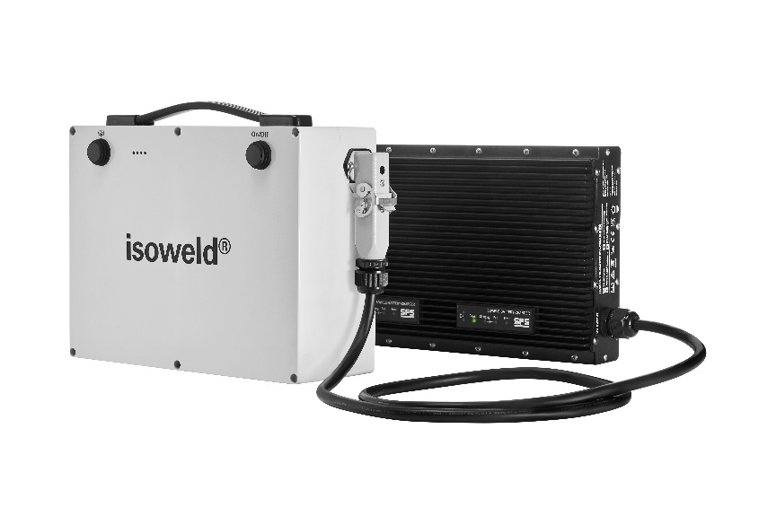

[24-09 isoweld B Ladegerät]

*Keine Wartezeiten durch Aufladen der Akkus: Während mit einem Akku gearbeitet wird, wird der zweite bereits voll aufgeladen.*

Bildquelle: SFS

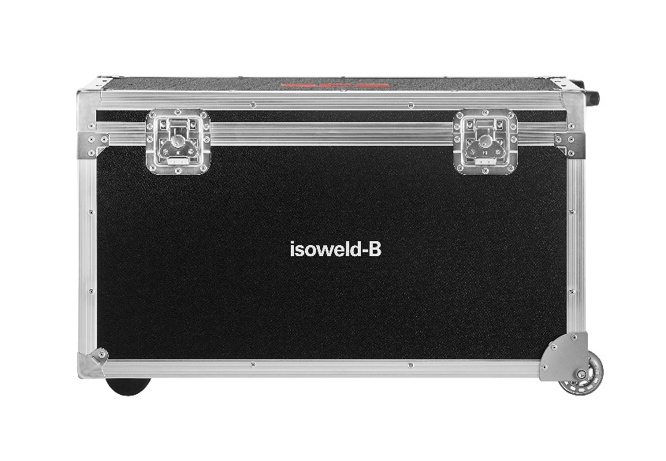

[24-09 isoweld B Transportbox]

*isoweld B und isoweld B mobile werden inklusive hochwertiger Transportbox, Kalibrierschablone, FI-Saugnapf sowie Montage und Bedienungsanleitung geliefert.*

Bildquelle: SFS

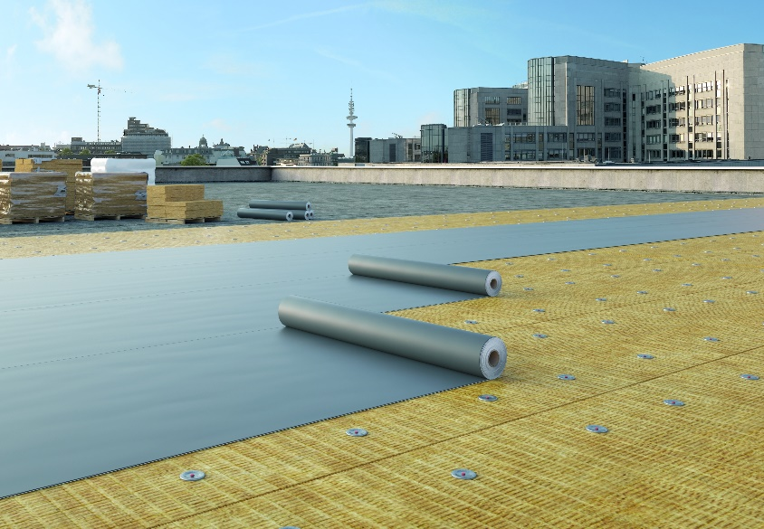

[24-09 Feldbefestigung]

*isoweld B und isoweld B mobile können nicht nur gekauft, sondern auch gemietet werden – und bieten damit regelmäßige Wartung, flexible Mietzeiten, faire Preise und individuelle Beratung.*

Bildquelle: SFS

|  |  |  |
| --- | --- | --- |
| Herausgeber  SFS Group Germany GmbH  Division Construction  In den Schwarzwiesen 2  61440 Oberursel/Ts  Tel.: +49 6171 7002-0  E-Mail: de.info@sfs.com  de.sfs.com | Ansprechpartner für Redaktionen:  Kommunikation2B  Mareike Wand-Quassowski  Westfalendamm 241  D - 44141 Dortmund  Tel.: +49 0231 33049323  E-Mail: m.quassowski@kommunikation2b.de  www.kommunikation2b.de |  |
| Bei Veröffentlichung von Bild- oder Textmaterial freuen wir uns über die Zusendung eines Belegexemplars. | | |